GAMME CHAUFFAGE

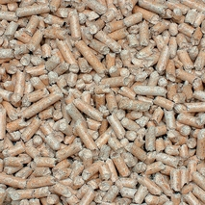
- Granulés bois (pellets) certifiés PEFC

Sacs de 15kg

